ФЕДЕРАЛЬНОЕ АГЕНТСТВО ЖЕЛЕЗНОДОРОЖНОГО ТРАНСПОРТА
Федеральное государственное бюджетное образовательное учреждение
высшего образования
«Петербургский государственный университет путей сообщения
Императора Александра I»
(ФГБОУ ВО ПГУПС)

Кафедра «Информатика и информационная безопасность»

РАБОЧАЯ АПРОГРАММА
дисциплины
«ИНФОРМАЦИОННЫЕ ТЕХОЛОГИИ» (Б1.Б.8)
для направления
13.03.01 "ТЕПЛОТЕХНИКА И ТЕПЛОЭНЕРГЕТИКА"
по профилю:
«Промышленная энергетика»

Форма обучения – очная, заочная

Санкт-Петербург
2018

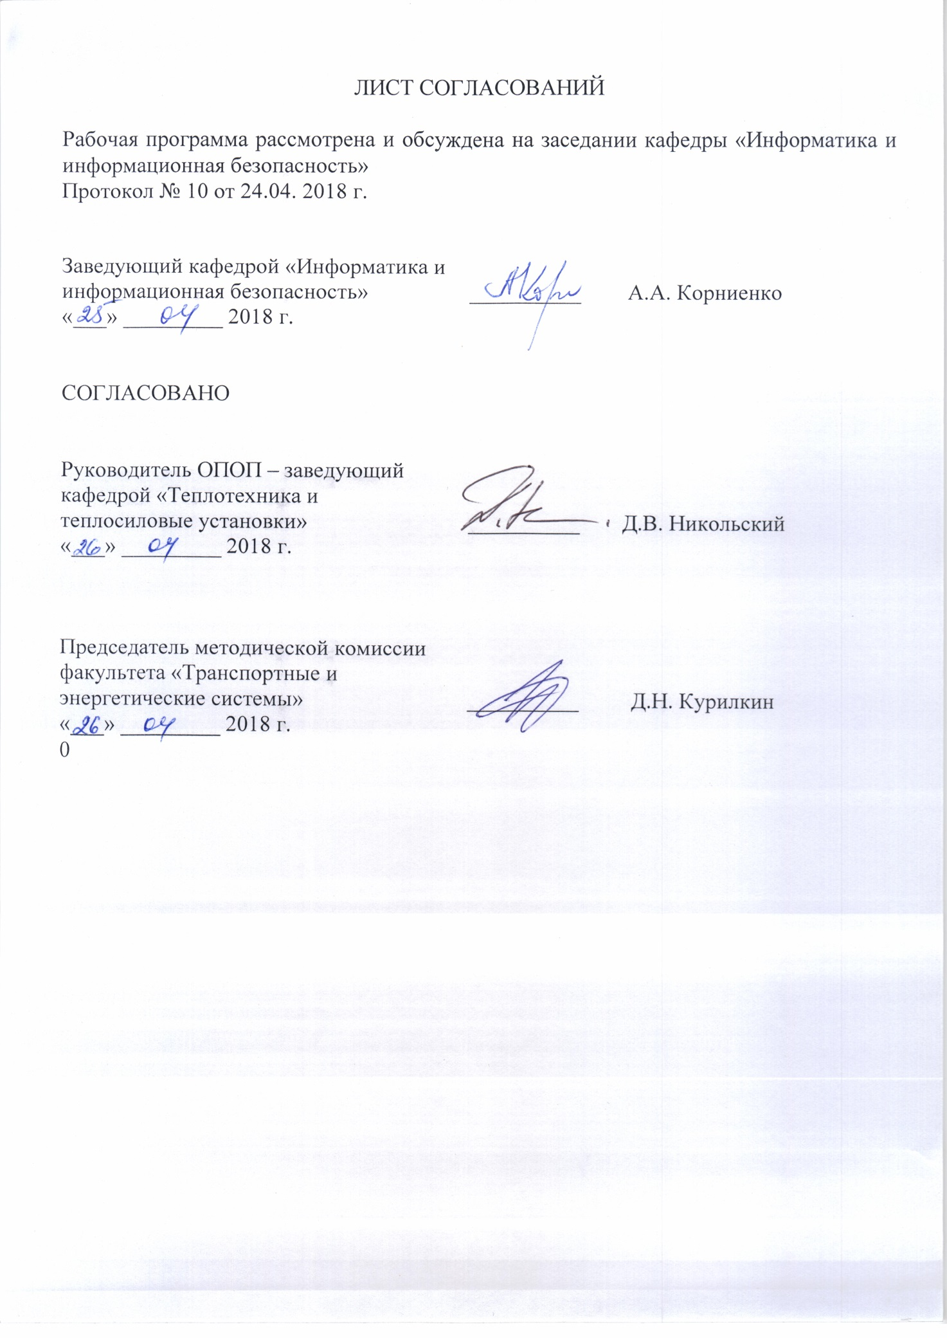

1. Цели и задачи дисциплины

Рабочая программа составлена в соответствии с ФГОС, утвержденным 01.10.2015 № 1081 по направлению 13.03.01 «Теплоэнергетика и теплотехника», по дисциплине «Информационные технологии».
Целью изучения дисциплины является расширение и углубление профессиональной подготовки в составе других базовых дисциплин математического и естественнонаучного цикла в соответствии с требованиями, установленными федеральным государственным образовательным стандартом, для формирования у выпускника общепрофессиональных компетенций, способствующих решению профессиональных задач в соответствии с видами профессиональной деятельности: расчетно-проектная и проектно-конструкторская, производственно-технологическая, научно-исследовательская, организационно-управленческая, монтажно-наладочная, сервисно-эксплуатационная и профилем «Промышленная теплоэнергетика».

Для достижения поставленной цели решаются следующие задачи:
- изучение роли информации в современном информационном обществе, основных положений теории информации и характеристик информационных процессов;
- изучение основных типов современных прикладных программных средств для реализации возможности использования этих информационных технологий при дальнейшем изучении естественнонаучных дисциплин;
- изучение основ алгоритмизации как фундаментальной теоретической базы для дальнейшего изучения естественнонаучных дисциплин;
- изучение основных видов современных информационных технологий, системного программного обеспечения, аппаратной составляющей компьютерных систем, принципов построения и функционирования автоматизированных информационных систем и сетей передачи данных; основных средств, методов и механизмов их защиты.

2. Перечень планируемых результатов обучения по дисциплине, соотнесенных с планируемыми результатами освоения основной образовательной программы

Планируемыми результатами обучения по дисциплине являются:
- получение обучающимся знаний о значении информации в современном информационном обществе, об основных положениях теории информации и характеристиках информационных процессов;
- получение обучающимся знаний об основных типах современных прикладных программных средств и умений с такими средствами работать;
- получение обучающимся знаний по основам алгоритмизации;
- получение обучающимся базовых знаний о различных видах современных информационных технологий, системном программном обеспечении, аппаратной составляющей компьютерных систем, автоматизированных информационных системах и сетях передачи данных; основных средствах, методах и механизмах их защиты.
В результате освоения дисциплины обучающийся должен:
ЗНАТЬ:
- принципы применения современных информационных технологий в науке и предметной деятельности;
- основные принципы работы прикладных программных приложений для проведения математических расчетов, отображения результатов анализа, публикации результатов, поиска информации через Интернет, использования электронной почты;
УМЕТЬ:
- использовать информационные технологии при изучении естественнонаучных дисциплин;
- анализировать результаты эксперимента с привлечением информационных технологий;
- работать на компьютере (знание операционной системы, использование основных математических программ, программ отображения результатов, публикации, поиска информации через Интернет, пользование электронной почтой);
- формировать и представлять полученные результаты в виде отчета с его публикацией (публичной защитой);
ВЛАДЕТЬ:
- владеть методами поиска и обработки информации с применением современных информационных технологий;
- основными принципами и методами защиты информации при ее обработке в информационной системе.
Приобретенные знания, умения, навыки и/или опыт деятельности, характеризующие формирование компетенций, осваиваемые в данной дисциплине, позволяют решать профессиональные задачи, приведенные в соответствующем перечне по видам профессиональной деятельности в п. 2.4 основной профессиональной образовательной программы (ОПОП).
Изучение дисциплины направлено на формирование следующих общепрофессиональных компетенций (ОПК), соответствующих виду профессиональной деятельности, на который ориентирована программа бакалавриата:
- способность осуществлять поиск, хранение, обработку и анализ информации из различных источников и баз данных, предоставлять ее в требуемом формате с использованием информационных, компьютерных и сетевых технологий (ОПК-1);
- способность демонстрировать базовые знания в области естественнонаучных дисциплин, готовность выявлять естественнонаучную сущность проблем, возникающих в ходе профессиональной деятельности, применять для их разрешения основные законы естествознания, методы математического анализа и моделирования, теоретического и экспериментального исследования (ОПК-2).
Область профессиональной деятельности обучающихся, освоивших данную дисциплину, приведена в п. 2.1 ОПОП.
Объекты профессиональной деятельности обучающихся, освоивших данную дисциплину, приведены в п. 2.2 ОПОП.

3. Место дисциплины в структуре основной образовательной программы
Дисциплина «Информационные технологии» (Б1.Б.8) относится к базовой части и является обязательной дисциплиной.

4. Объем дисциплины и виды учебной работы

Для очной формы обучения:

Вид учебной работы | Всего часов | Семестр
 |  | I
Контактная работа (по видам учебных занятий)  В том числе:  - лекции (Л)  - практические занятия (ПЗ)  - лабораторные работы (ЛР) | 48  32  16 | 48  32  16
Самостоятельная работа (СРС) (всего) | 51 | 51
Контроль | 45 | 45
Форма контроля знаний | Э | Э
Общая трудоемкость: час / з. е. | 144/4 | 144/4

Для заочной формы обучения:
Вид учебной работы | Всего часов | Курс
 |  | I
Контактная работа (по видам учебных занятий)  В том числе:  - лекции (Л)  - практические занятия (ПЗ)  - лабораторные работы (ЛР) | 12  8  2  2 | 12  8  2  2
Самостоятельная работа (СРС) (всего) | 123 | 123
Контроль | 9 | 9
Форма контроля знаний | Э,КЛР | Э,КЛР
Общая трудоемкость: час / з. е. | 144/4 | 144/4

5. Содержание и структура дисциплины

5.1 Содержание дисциплины

№  п/п | Наименование раздела дисциплины | Содержание раздела
1 | Основные понятия информационной технологии. Основы теории информации. | Информационная технология. История развития информационных технологий.  Понятие об информации. Свойства информации. Информационная система. Процессы в информационной системе. Структура информационной системы. Виды информационных технологий. Инфокоммуникации. Информатизация общества. Информационная культура.
2 | Технические и программные средства реализации информационных процессов. | История развития средств вычислительной техники. Классификация компьютеров. Архитектура компьютера. Устройство ПК. Программное обеспечение. Системное программное обеспечение. Операционные системы персональных компьютеров, функции операционной системы Windows.
3 | Современные языки и системы программирования. | Среда программирования Visual Basic. Создание проекта. Основные элементы управления. Свойства элементов. События. Константы, переменные. Типы данных. Процедуры. Функции.
4 | Основы алгоритмизации и программирования. Основные алгоритмические структуры. | Последовательность разработки информаци-онных технологий решения задач. Понятие алгоритма и программы. Схема алгоритма. Основные алгоритмические структуры. СЛЕДОВАНИЕ, РАЗВИЛКА, ЦИКЛ. Реализация алгоритмов в среде программирования Visual Basic.
5 | Прикладное программное обеспечение Электронная таблица Microsoft Excel. | Пакеты прикладных программ. Пакет MS Office. Электронная таблица Microsoft Excel. Основные понятия. Типы данных. Заполнение ячеек значениями рядов данных. Ввод формул. Ссылки. Типы адресации. Редактирование и форматирование содержимого ячеек. Работа с функциями. Графики и диаграммы. Работа со списками данных. Анализ данных. Создание и редактирование макросов. Назначение макросов объектам.
6 | Прикладное программное обеспечение. Система управления базами данных Microsoft Access. | Основные понятия. Базы данных. Реляционная база данных. Обзор систем управления базами данных (СУБД). СУБД MS Access. Типы данных. Объекты базы данных. Создание таблиц и межтабличных связей. Поиск данных с помощью запросов. Обновление, добавление и удаление данных с помощью запросов. Способы создания, редактирования и форматирования форм. Создание, редактирование и форматиро-вание отчетов.
7 | Компьютерные сети. | Основные понятия. Технологии передачи данных. Локальные и глобальные сети: принципы построения, архитектура, основные компоненты, их назначение и функции. Глобальная сеть Internet. Поиск информации. Электронная почта.
8 | Основы информационной безопасности. | Основные понятия и определения. Органи-зационные, правовые, технологические и технические методы защиты информации в компьютерных системах. Система обеспечения информационной безопасности на ж.д. транспорте.

5.2 Разделы дисциплины и виды занятий

Для очной формы обучения:
№ п/п | Наименование разделов дисциплины | Л | ПЗ | ЛР | СРС
1 | 2 | 3 | 4 | 5 | 6
1 | Основные понятия информационной технологии. Основы теории информации. | 1 |  |  | 5
2 | Технические и программные средства реализации информационных процессов. | 1 |  |  | 4
3 | Современные языки и системы программирования. | 2 | 2 |  | 4
4 | Основы алгоритмизации и програм-мирования. Основные алгоритмические структуры. | 10 | 6 |  | 6
5 | Прикладное программное обеспечение Электронная таблица Microsoft Excel. | 8 | 4 |  | 8
6 | Прикладное программное обеспечение. Система управления базами данных Microsoft Access. | 8 | 4 |  | 8
7 | Компьютерные сети. | 1 |  |  | 8
8 | Основы информационной безопасности. | 1 |  |  | 8

Для заочной формы обучения:
№ п/п | Наименование разделов дисциплины | Л | ПЗ | ЛР | СРС
1 | 2 | 3 | 4 | 5 | 6
1 | Основные понятия информационной технологии. Основы теории информации. | 1 |  |  | 7
2 | Технические и программные средства реализации информационных процессов. | 1 |  |  | 10
3 | Современные языки и системы программирования. | 1 |  | 1 | 10
4 | Основы алгоритмизации и програм-мирования. Основные алгоритмические структуры. | 1 |  | 1 | 36
5 | Прикладное программное обеспечение Электронная таблица Microsoft Excel. | 1 | 1 |  | 20
6 | Прикладное программное обеспечение. Система управления базами данных Microsoft Access. | 1 | 1 |  | 20
7 | Компьютерные сети. | 1 |  |  | 10
8 | Основы информационной безопасности. | 1 |  |  | 10

6. Перечень учебно-методического обеспечения для самостоятельной работы обучающихся по дисциплине

№ п/п | Наименование раздела | Перечень учебно-методического обеспечения
 | Основные понятия информационной технологии. Основы теории информации. | 1.А. И. Дергачёв., Андреев В.П., Байдина Н.В., Костянко Н.Ф., Перепечёнов А.М.,[Электронный ресурс], Сборник учебно-методических материалов и контрольных решений для проведения занятий со студентами университета всех специальностей по дисциплине «Информатика», СВИДЕТЕЛЬСТВО о государственной регистрации базы данных №2015620678., М.:заявка №2014621873, 2015.Сайт научно-технической библиотеки университета: http://library.pgups.ru/elib/multim/2015/  inform_01.zip
 | Технические и программные средства реализации информационных процессов.
 | Современные языки и системы программирования.
 | Основы алгоритмизации и программирования. Основные алгоритмические структуры.
 | Прикладное программное обеспечение Электронная таблица Microsoft Excel.
 | Прикладное программное обеспечение. Система управления базами данных Microsoft Access.
 | Компьютерные сети.
 | Основы информационной безопасности.

7. Фонд оценочных средств для проведения текущего контроля успеваемости и промежуточной аттестации обучающихся по дисциплине
Фонд оценочных средств по дисциплине «Информационные технологии» является неотъемлемой частью рабочей программы и представлен отдельным документом, рассмотренным на заседании кафедры «Информатика и информационная безопасность» и утверждённым заведующим кафедрой.

8. Перечень основной и дополнительной учебной литературы, нормативно-правовой документации и других изданий, необходимых для освоения дисциплины

8.1 Перечень основной учебной литературы, необходимой для освоения дисциплины:
- А. И. Дергачёв., Андреев В.П., Байдина Н.В., Костянко Н.Ф., Перепечёнов А.М.,[Электронный ресурс], Сборник учебно-методических материалов и контрольных решений для проведения занятий со студентами университета всех специальностей по дисциплине «Информатика», СВИДЕТЕЛЬСТВО о государственной регистрации базы данных №2015620678., М.:заявка №2014621873, 2015.Сайт научно-технической библиотеки университета:
http://library.pgups.ru/elib/multim/2015/inform_01.zip
8.2 Перечень дополнительной учебной литературы, необходимой для освоения дисциплины:
- Шаньгин, В.Ф. Информационная безопасность [Электронный ресурс]. учебное пособие. — Электрон. дан. — М. : ДМК Пресс, 2014. — 702 с. — Режим доступа: http://e.lanbook.com/books/element.php?pl1_id=50578
- Байдина, Н. В. Основы работы с текстовым процессором Word 2007: учеб. пособие / Н. В. Байдина, Н. Ф. Костянко. – СПб.: ПГУПС, 2010. – 75 с.: ил. – 100 экз.
3. Абросимов, А. В. Система управления базами данных MS ACCESS 2010 [Текст] : учебное пособие / А. В. Абросимов. - СПб : ПГУПС, 2016. - 54 с. : ил.- 150 экз.

8.3 Перечень нормативно-правовой документации, необходимой для освоения дисциплины
- Доктрина информационной безопасности Российской Федерации (утверждена Президентом РФ 5 декабря 2016 года № 646);
- Закон Российской Федерации от 27 декабря 1991 года №2124-1 «О средствах массовой информации».
- Закон Российской Федерации «Об информации, информационных технологиях и о защите информации» (№149-ФЗ).
- Единая система программной документации. Схемы алгоритмов, программ, данных и систем. Обозначения условные и правила выполнения,ГОСТ 19.701−90. Введ. 01.01.92. − М.: Изд-во стандартов, 1990. − 26 с.

8.4 Другие издания, необходимые для освоения дисциплины
- Практикум по информатике: метод. указания / А. Б. Немцов, В. И. Носонов. – СПб.: ПГУПС, 2011. – 43 с.: ил. - Библиогр.: с. 43. – 100 экз.
- Интегрированная среда разработки проекта в системе программирования Visual Basic [Текст] : методические указания по дисциплине "Информатика" / , ФГБОУ ВПО ПГУПС, каф. "Информатика и информ. безопасность" ; сост. Н. Ф. Костянко. - Санкт-Петербург : ФГБОУ ВПО ПГУПС, 2015. - 36 с. : ил
- Создание и обработка баз данных [Текст] : методические указания для студентов заочной формы обучения / ПГУПС, каф. "Информатика и информ. безопасность" ; сост.: А. В. Абросимов, В. И. Носонов, Е. А. Тарбаева. - Санкт-Петербург : ПГУПС, 2013. - 22 с. : ил.

9. Перечень ресурсов информационно-телекоммуникационной сети «Интернет», необходимых для освоения дисциплины
- Личный кабинет обучающегося и электронная информационно-образовательная среда Петербургского государственного университета путей сообщения Императора Александра I [Электронный ресурс]. Режим доступа: http://sdo.pgups.ru/.
- Электронный каталог Научно-технической библиотеки Петербургского государственного университета путей сообщения. Автор/создатель: Петербургский государственный университет путей сообщения. http://library.pgups.ru
- Научная электронная библиотека:
Режим доступа: http://elibrary.ru
- Электронно-библиотечная система ЛАНЬ[Электронный ресурс]:
Режим доступа: https://e.lanbook.com
- Электронная библиотека онлайн «Единое окно к образовательным ресурсам» [Электронный ресурс]. Режим доступа: http://window.edu.ru, свободный. — Загл. с экрана;
- Электронно-библиотечная система ibooks.ru [Электронный ресурс]. Режим доступа: http://ibooks.ru/ — Загл. с экрана;

10 Методические указания для обучающихся по освоению дисциплины:
Порядок изучения дисциплины следующий:
- Освоение разделов дисциплины производится в порядке, приведенном в разделе 5 «Содержание и структура дисциплины». Обучающийся должен освоить все разделы дисциплины с помощью учебно-методического обеспечения, приведенного в разделах 6, 8 и 9 рабочей программы.
- Для формирования компетенций обучающийся должен представить выполненные типовые контрольные задания или иные материалы, необходимые для оценки знаний, умений, навыков и (или) опыта деятельности, предусмотренные текущим контролем (см. фонд оценочных средств по дисциплине).
- По итогам текущего контроля по дисциплине, обучающийся должен пройти промежуточную аттестацию (см. фонд оценочных средств по дисциплине).

11. Перечень информационных технологий, используемых при осуществлении образовательного процесса по дисциплине, включая перечень программного обеспечения и информационных справочных систем
Перечень информационных технологий, используемых при осуществлении образовательного процесса по дисциплине «Информационные технологии»:
– технические средства (проектор, интерактивная доска, компьютерное и мультимедийное оборудование кафедры и университета);
– методы обучения с использованием информационных технологий (компьютерное тестирование, демонстрация мультимедийных материалов и т.д.).
– интернет-сервисы и электронные ресурсы (поисковые системы, электронная почта, онлайн-энциклопедии и справочники, электронные учебные и учебно-методические материалы из фондов библиотек).
- электронная информационно-образовательная среда Петербургского государственного университета путей сообщения Императора Александра I [Электронный ресурс].

Режим доступа: http://sdo.pgups.ru/;
Дисциплина обеспечена необходимым комплектом лицензионного программного обеспечения, установленного на технических средствах, размещенных в специальных помещениях и помещениях для самостоятельной работы.
12. Описание материально – технической базы, необходимой для осуществления образовательного процесса по дисциплине
Материально-техническая база соответствует действующим санитарным и противопожарным правилам и нормам и обеспечивает проведение всех видов дисциплинарной и междисциплинарной подготовки и научно-исследовательской работ обучающихся, предусмотренных учебным планом по направлению 13.03.01 «Теплоэнергетика и теплотехника», профиль «Промышленная теплоэнергетика»,
Материально-техническая база содержит помещения для проведения занятий лекционного типа, занятий семинарского типа, групповых и индивидуальных консультаций, текущего контроля и промежуточной аттестации, а также помещения для самостоятельной работы и помещения для хранения и профилактического обслуживания учебного оборудования, укомплектованные специализированной мебелью и техническими средствами обучения, служащими для представления учебной информации большой аудитории (настенным экраном с дистанционным управлением, маркерной доской, считывающим устройством для передачи информации в компьютер, мультимедийным проектором и другими информационно-демонстрационными средствами).
В случае отсутствия в аудитории технических средств обучения для предоставления учебной информации используется переносной проектор и маркерная доска (стена).
Для проведения занятий лекционного типа используются наборы демонстрационного оборудования и учебно-наглядных пособий в виде презентаций (плакатов), которые обеспечивают тематические иллюстрации в соответствии с рабочей программой дисциплины.
Лаборатории, необходимые для реализации программы оснащены соответствующим лабораторным оборудованием.
Помещения для самостоятельной работы обучающихся оснащены компьютерной техникой с возможностью подключения к сети «Интернет» и обеспечением доступа в электронную информационно-образовательную среду.
Помещения на семестр учебного года выделяются в соответствии с расписанием занятий.

Разработчик программы,  старший преподаватель кафедры ИНИБ |  | Н.А.Шедько
«24» апреля 2018 г.

